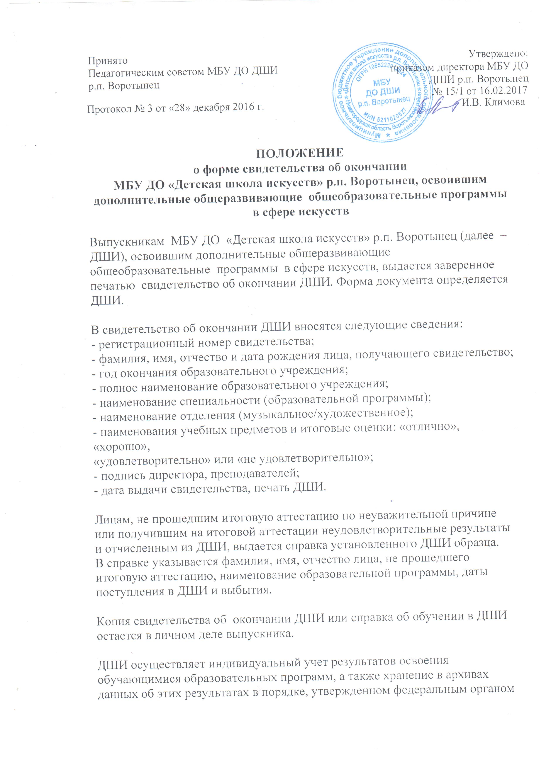

исполнительной власти, осуществляющим функции по выработке государственной политики и нормативно-правовому регулированию в сфере образования.
Учет выданных свидетельств об окончании ДШИ ведется в Книге учета выдачи свидетельств об окончании ДШИ, в которой указывается:

- регистрационный номер свидетельства;
- фамилия, имя, отчество, место рождения лица, получающего свидетельство;
- отделение, специальность;
- фамилия, имя, отчество преподавателя;
- итоговые оценки по учебным предметам;
- дата выдачи свидетельства;
- дата получения свидетельства;
- номер приказа об окончании ДШИ;
- подпись лица, получающего свидетельство.

1.ОБЩИЕ ПОЛОЖЕНИЯ

1.1 Настоящее положение разработано в соответствии с Федеральным Законом от 29 декабря 2012 г. № 273-ФЗ «Об образовании в Российской Федерации», с Уставом МБУ ДО «Детская школа искусств» р.п. Воротынец.

1.2 В соответствии с Уставом, ДШИ выдает обучающимся, прошедшим итоговую аттестацию, свидетельства об окончании школы, заверенное печатью ДШИ.

1.3 Обучающимся, не завершившим образование данного уровня, выдается справка установленного образца.

2. ФОРМА СВИДЕТЕЛЬСТВА

2.1 Свидетельство об окончании ДШИ состоит из двух частей.

2.2 Первая часть- констатирует фамилию, имя и отчество обучающегося и сроки, в которые ученик прошел полный курс обучения в ДШИ.

2.3 Вторая часть- сведения об успеваемости, дается перечень дисциплин учебного плана и их оценка.

3. ОФОРМЛЕНИЕ ДОКУМЕНТАЦИИ

3.1 Документация по оформлению и выдачи Свидетельства об окончании ДШИ выделяется в отдельное делопроизводство.

3.2 Свидетельство оформляется в соответствии со сводной ведомостью учета успеваемости обучающихся.

3.3 Свидетельство выдается каждому обучающемуся под его роспись в книге учета выдачи свидетельств.

4. ПОРЯДОК ВЫДАЧИ ДОКУМЕНТОВ

4.1 Заведующие отделениями дополнительного образования ДШИ в срок до 15 апреля текущего учебного года подают в учебную часть сведения о выпускниках, заканчивающих обучение по дополнительным общеобразовательным программам художественно-эстетической направленности.

4.2 На заседании педагогического совета по итогам промежуточной аттестации утверждается количественный список учащихся выпускных классов, допущенных к сдаче выпускных экзаменов. Список утверждается приказом директора ДШИ.

4.3 Вручение документов об окончании происходит на торжественном мероприятии в конце учебного года в присутствии педагогического коллектива учреждения, обучающихся и их родителей (законных представителей).

5.ТРЕБОВАНИЯ К ЗАПОЛНЕНИЮ ДОКУМЕНТОВ

5.1 Бланки документов оформляются и заполняются в ручную, синими или черными чернилами.

5.2 Документ подписывает директор учреждения и заверяет печатью. Оттиск печати должен быть четким и легко читаемым.

5.3 При оформлении документов необходимо учитывать следующие требования:

-фамилия, имя, отчество выпускника записывается в родительном падеже;

-указывается календарный год окончания учреждения дополнительного образования, название программы дополнительного образования, полное наименование учреждения дополнительного образования и место его нахождения в соответствии с уставом;

- нормативный срок освоения программы;

-лицензия на право ведения образовательной деятельности.

6. ОТВЕТСТВЕННОСТЬ

6.1 Ответственность за организацию и ведение делопроизводства, учет и хранение документов по выдаче свидетельства об окончании несет директор МБУ ДО ДШИ р.п. Воротынец

7. ЗАКЛЮЧИТЕЛЬНЫЕ ПОЛОЖЕНИЯ

7.1 Изменения и дополнения в настоящее Положение принимаются решением педагогического совета и утверждается директором ДШИ.

